Môn: Tiếng Việt
Tiết 193

NGHE VIẾT TRÂU ƠI
I. YÊU CẦU CẦN ĐẠT:
- Nghe - viết lại chính xác bài thơ Trâu ơi. Qua bài chính tả, củng cố cách trình bày bài thơ lục bát (chữ đầu mỗi dòng thơ viết hoa, dòng 6 chừ viết lùi vào 2 ô tính từ lề vở; dòng 8 chữ lùi vào 1 ô).
- Làm đúng bài tập lựa chọn: Điền chữ s hay x; điền vần iêc hay iêt; giải đúng các câu đố.
- Bồi dưỡng đức tính HS tính kiên nhẫn, cấn thận.
II. ĐỒ DÙNG DẠY HỌC:
1. Đối với giáo viên
- Kế hoạch bài dạy, máy tính, máy chiếu.
- Bảng lớp, slide viết đoạn thơ HS cần chép.
2. Đối với học sinh
- SGK, vở BT Tiếng Việt
III. CÁC HOẠT ĐỘNG DẠY HỌC CHỦ YẾU:
TG | HOẠT ĐỘNG CỦA GIÁO VIÊN | HOẠT ĐỘNG CỦA HỌC SINH
5’  10’  15’  5’ | 1. Hoạt động mở đầu:  - GV cho cả lớp hát bài hát.  - Kiểm tra vở của học sinh  - Nhận xét.  - GV giới thiệu bài học: Bài học ngày hôm nay chúng ta sẽ được nghe - viết lại chính xác bài thơ Trâu ơi; Làm đúng bài tập lựa chọn: Điền chữ s hay x; điền vần iêc hay iêt; giải đúng các câu đố.  2. Hoạt động hình thành kiến thức:  *Giới thiệu bài Nghe – viết: Trâu ơi!  - GV nêu nhiệm vụ: Nghe - viết bài ca dao Trâu ơi.  - GV đọc mẫu 1 lần bài ca dao.  - GV mời 1 HS đứng dậy đọc bài ca dao.  - GV hướng dẫn HS nhận xét: Bài ca dao viết về con trâu là bạn thân thiết cùa người nông dân, giúp nông dân cày cấy, trồng lúa. về hình thức: Đây là bài thơ lục bát (dòng trên 6 chữ, dòng dưới 8 chữ). Chữ đầu mỗi dòng viết hoa. Viết dòng 6 lùi vào 2 ô tính từ lề vở. Viết dòng 8 lùi vào 1 ô.  - GV nhắc HS chú ý chép đúng những từ ngữ khó: ngoài ruộng, vốn nghiệp,nông gia, quản công,…  3. Hoạt động luyện tập, thực hành:  *Hoạt động 1: Nghe – Viết  - GV đọc thong thả từng câu cho HS viết vào vở Luyện viết 2. GV theo dõi, uốn nắn HS.  - GV đọc cả bài lần cuối cho HS soát lại.  *Hoạt động 2: Chấm , chữa bài  - GV yêu cầu HS tự chữa lỗi (gạch chân từ viết sai, viết từ đúng bằng bút chì ra lề vở hoặc cuối bài chính tả).  - GV chấm 5 – 7 bài, chiếu bài của HS lên bảng lớp để cả lớp quan sát, nhận xét bài về các mặt nội dung, chữ viết, cách trình bày.  *Hoạt động 3: Bài tập chính tả lựa chọn  Bài tập 2:  - GV nêu yêu cầu của bài tập 2: Chọn chữ hoặc vần phù hợp với ô trống:  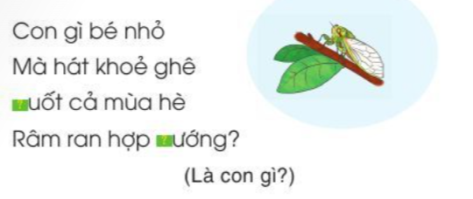  a. Chữ s hoặc x:  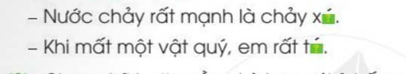  b. Vần iêc hay iêt  - GV yêu cầu HS làm bài vào vở Luyện viết 2, giải câu đố.  - GV mời HS lên bảng làm bài, báo cáo kết quả.  Bài tập 3:  - GV nêu yêu cầu của bài tập 3: Chọn chữ hoặc vần phù hợp với ô trống:  a.Chữ s hoặc x?  b. Vần iêc hoặc iêt?  - GV yêu cầu HS làm bài vào vở Luyện tập.  - GV mời HS lên bảng làm bài, báo cáo kết quả.  - GV nhận xét đánh giá.  4. Hoạt động củng cố và nối tiếp:  - Dặn về nhà viết tiếp bài ở nhà …  - GV nhắc nhở HS về tư thế viết, chữ viết, cách giữ vở sạch, đẹp,... yêu cầu những HS chưa viết xong bài trên lớp về nhà viết tiếp, luyện viết thêm phần bài ở nhà.  - Xem trước bài cho tiết sau  - Nhận xét tiết học, tuyên dương | - Cả lớp hát  - Lắng nghe  - HS lắng nghe, đọc thầm theo.  - HS đọc bài; các HS khác lắng nghe, đọc thầm theo.  - HS lắng nghe, tiếp thu.  - HS lưu ý.  - HS viết bài.  - HS soát bài.  - HS sửa lỗi.  - HS lắng nghe, tiếp thu.  - HS lắng nghe, đọc yêu cầu bài tập.  - HS làm bài.  - HS trình bày:  a. suốt - xướng / Giải câu đố: là con ve sầu.  b. Nước chảy mạnh là chảy xiết.  Mất một vật quý, em rất tiếc.  - HS làm bài.  - HS trình bày:  a. xông lên, dòng sông, xen lẫn, hoa sen.  b. viết chữ, làm việc, bữa tiệc, thời tiết.  - Lắng nghe, sửa bài.  - Lắng nghe, thực hiện
IV. ĐIỀU CHỈNH SAU BÀI DẠY:
………………………………………………………………………………………………………………………………………………………………………………………………………………………………………………………………………………………………………………………………………………………………………………………………………………………………………………………

